2014年2月宜昌市城区房地产市场分析报告
发布时间：5/16/2014 3:06:24 PM 浏览：3632

第一部分 楼市政策分析

一、本月楼市政策一览
1、2月10日，央行：稳健基调下保持适度流动性
央行近日发布了《2013年四季度货币政策执行报告》，在报告中表示，继续实施稳健的货币政策，坚持“总量稳定、结构优化”的取向，保持政策的连续性和稳定性，增强调控的前瞻性、针对性、协同性，统筹稳增长、调结构、促改革和防风险，适时适度预调微调，继续为结构调整和转型升级创造稳定的货币金融环境。同时，进一步优化金融资源配置，改善和优化融资结构和信贷结构。
2、2月20日，国土部：重申耕地保护责任追究
在一些地方新城新区、各类开发园区急功近利、摊大饼式扩展，占用了大量良田好地的背景下，国土资源部下发《关于强化管控落实最严格耕地保护制度的通知》，要求各地将保护耕地作为土地管理的首要任务，加强土地执法督察，严肃查处乱占滥用耕地行为，严格耕地保护责任追究制度。具体做法上，将构建耕地保护共同责任机制，完善省级人民政府耕地保护责任目标考核办法，实行耕地数量与质量考核并重的管理制度。
3、2月24日，兴业银行：将暂缓房地产授信业务
为进一步优化授信投向，调整资产结构，该行于春节后要求各分支机构做好存量资产梳理及相关市场调研，并将在此基础上于3月底前出台新的房地产授信业务管理政策。在此之前，该行暂缓办理部分房地产新增授信业务。
政策解析：
本月政策总体仍趋于温和，并未有较大变动，但近期政府对土地管控及地方性市场监管力度还是有所加强，从2月20日国土资源部下发的《关于强化管控落实最严格耕地保护制度的通知》及在2月16日苏州市政府颁布的新政《关于进一步加强全市商业房地产项目管理意见的通知》可知。
至于未来政策方向，其将呈现两个特点：一是各地政策将以调节市场结构为主，以短期调控为辅，针对不同城市的不同状况，实行不同政策；二是中央政策不再涉及短期调控，而是对市场作长期调整，例如从加强保障房建设、升级公积金管理、深化土地管理制度等方面着手。3月两会即将召开，长效机制将加速推进。

二、楼市发展趋势分析
◎ 土地状况：
◆ 供应情况：2月全国300个城市共推出土地2753宗，环比减少29%，同比减少13%；推出土地面积10485万平方米，环比减少29%，同比减少6%；其中，住宅类用地（含住宅用地及包含住宅用地的综合性用地）854宗，环比减少38%，同比减少5%；推出土地面积4101万平方米，环比减少38%，同比增加7%。本月全国300城市推地量延续1月下降趋势，环比、同比均减少，住宅类用地同比小
幅增加。
◆ 成交情况：2月全国300个城市共成交土地1822宗，环比减少47%，同比减少17%；成交面积6827万平方米，环比减少47%，同比减少12%；其中，住宅类用地（含住宅用地及包含住宅用地的综合性用地）535宗，环比减少54%，同比减少21%；成交面积2671万平方米，环比减少52%，同比减少4%。受春节
假期影响，本月全国300城市土地成交乏力，除重点城市外市场总体表现低迷。
◆ 成交价格：2月全国300个城市成交楼面均价为1438元/平方米，环比减少4%，同比上涨14%；其中住宅类用地（含住宅用地及包含住宅用地的综合性用地）成交楼面均价为2175元/平方米，环比上涨15%，同比上涨30%。本月全国300城市土地成交楼面均价环比小幅减少、同比增加，住宅类用地涨幅高于整体水平。
◎ 房价情况：
本月监测的43个重点城市中约半数成交价格环比上涨，其中三亚涨幅最大，为17.97%，贵阳则环比跌幅最大，为14.1%。10个重点城市中，除南京、深圳价格环比上涨外其余全部下降，其中成都跌幅最大，环比下跌13.86%，杭州次之，环比下降11.61%。总体而言，本月成交均价涨跌各半，下降幅度略大于上涨幅度。
本月宜昌楼市情况：
宜昌土地成交量在本月表现回暖之势，但供应量出现低潮。面对即将到来的“金三银四”，住宅市场表现积极，年后各楼盘纷纷拿出优惠抢抓客户。本月楼市政策无大的波动，3月两会即将召开，该月或成政策集中期，对于“房产税”、“土地改革”等年前热议话题将有待关注，楼市走势或将面临新的发展。

第二部分 土地市场分析

一、土地供应市场解析
1、土地供应情况
本月出让地块共7宗，总供应面积约26.1万㎡，总出让额约7.6亿元。
出让地块详情
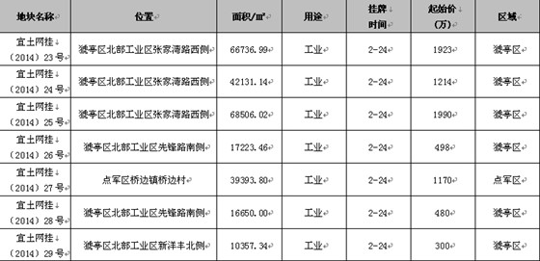

2、挂牌土地特征
从用地性质来看7宗全为工业用地。从区域上来看，西陵区、伍家岗区、夷陵区均无出让土地，仅点军区供地各1宗，猇亭区供 地6宗，主要集中在猇亭区。
本月适逢春节假期，土地供应市场未能延续春节前的火热势头，而是表现出低潮状态，土地供应量明显下降。其出让面积较今年1月份而言减少了约152.1万方，环比下降85%，较去年同期而言减少了约56.1万方，同比下降68%。
二、本月土地成交分析
1、土地成交情况
成交地块详情
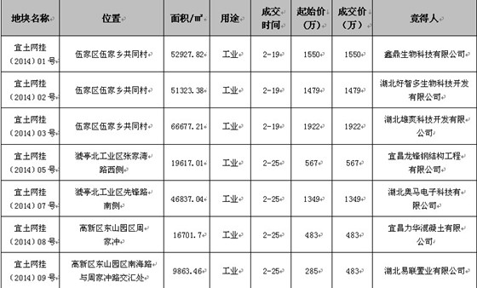
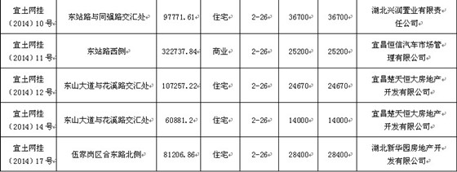
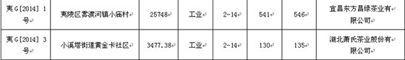
本月共成交土地15宗，成交土地面积约103万㎡，成交总额约139.4亿元，成交均价约91万元/亩。
从成交土地特征来看，住宅用地4宗，商业用地1宗，工业用地10宗。本月成交地块中，位于伍家岗区东站片区东山大道与花溪路交汇处的【宜土网挂（2014）12号】、【宜土网挂（2014）14号】地块，面积分别约为161亩和91亩，容积率均为2.3，均由宜昌楚天恒大房地产开发有限公司以153万元/亩的成交价，997元/㎡的楼面地价竞得。东站片区以车站经济优势吸引着众投资者的眼球，众多楼盘早已在此抢占先机，未来发展前景巨大，已然是房地产开发的热土。
2、2013年1月—2014年2月土地市场成交走势
土地成交面积走势
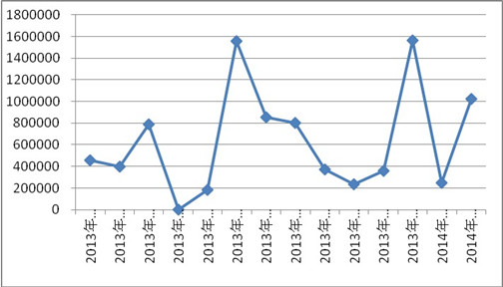
土地成交价格走势
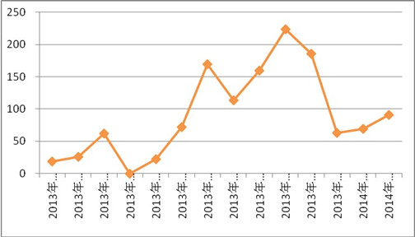
由上图可以看出，土地成交面积在今年1月陡然性下行之后，本月并未延续上个月滑落趋势，而是以环比315%的量大幅上升，1月供地猛增在一定程度上推进了成交；与去年同期相比，有向好的发展势头，同比增加156%。在成交价格方面，至去年12月以来呈现了节节拔高之势，本月环比上涨30%；较去年同期相比仍是大幅增加，同比上升254%。

第三部分 各区楼市表现
宜昌楼市主要动态：
● 本月接受认筹的项目有：
晨光花园认筹1万抵2万；
天玺28#楼认筹1万抵3万；
星湖湾3期认筹1万抵3万；
江南星城3#认筹2万抵3万；
宏信·玫瑰城认筹2万抵3万；
恒信·中央公园8#楼认筹1万抵3万；

● 本月新开盘项目有：
无开盘项目；
● 预计下月开盘项目有：
3月1日，宏信·玫瑰城；
3 月15日，江南星城3#楼；
东郡B区（28#楼）；兴发广场；
天玺（28#楼）；山水华庭（二期）；
正泰玫瑰园；恒信中央公园（8#楼）等；
● 其他重点项目动态：
东都国际“老带新”活动；
华鹏·梧桐邑“爱情邮筒活动”；
江南星城“购房赢出国游”活动；
星湖湾“看房就赢‘土豪金’”活动；
恒信·中央公园“百元约会大赛”活动；
宏峰•上上城 “房车一步到位，宝马开回家”活动；

一、西陵区

1、区内主要楼盘动态
项目 | 销售价格 | 销售情况
CBD数码城 | 9200 | 41-127㎡户型在售；  本月备案8套，目前已备案98套；
锦绣华庭 | 8100 | 13、19#楼在售，85-133㎡户型；  本月备案9套，目前已备案471套；
碧水兰庭 | 7800 | 住宅处于尾盘清售状态，商铺及车位租售中；
天玺 | 7400 | 2月15日28#认筹，推出87-138㎡户型；  29号楼本月备案41套，目前已备案61套；
美联  御江一品 | 9200 | 84-139㎡户型，本月备案6套，目前已备案105套；
学院街  改造项目 | 待定 | 将建设“宜昌历史风貌街”，投资30亿元，计划6年完工；

2、区内重点项目调查

◎ 项目名称：天玺
□ 地理位置：西陵二路与体育场路交会处；
□ 开 发 商：湖北华祥投资发展有限公司；
□ 项目定位：城心龙脉•半山墅区；
□ 主广告语：俯视一座城市的仰望/270度俯瞰一城美景；
□ 开发规模：总占地9.8万方，总建面36万方，容积率2.29，绿化率40%，建筑密度为25%，分三期开发。
□ 规划要点：由14栋高层和31栋联排别墅组合而成；
□ 主力户型： A户型 3×2×2 138.00㎡；
B户型 3×2×2 123.00㎡；
C户型 2×2×1 87.00㎡；

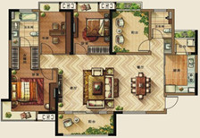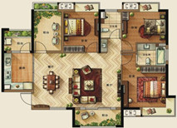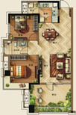
A户型 B户型 C户型

□ 项目动态：29#楼已于本年元月开盘，当天去化约90%，目前均价7400元/㎡；本月推出28#楼87-138㎡户型，认筹1万抵3万。

□ 项目点评：项目地处西陵老核心区，区内交通便利，生活配套设施完善，但403老区城市面貌对该项目品质感存在一定的影响。

二、伍家区

1、区内主要楼盘动态
项目 | 销售价格 | 销售情况
兴发广场 | 6100 | 9、10#楼在售，78-120㎡户型；  本月备案17套房源，已备案158套；
春立方 | 6100 | 7、8#楼在售，86-134㎡户型；  本月备案38套，总共备案175套；
宏峰·上上城 | 7800  （洋房） | 三期“首府”少量洋房在售；  即将推出91-130㎡高层；
宏信·依山郡 | 5800 | 2、3、4#楼在售，77-122㎡户型；  本月备案80套；
清江·尚玲珑 | 待定 | 2月17日外展中心在城区  云集路华美达酒店侧大堂正式开放；
城中金谷 | 6000 | 1、2#楼在售，83-115㎡户型，本月备案17套；
山水华庭 | 5870 | 二期75-134㎡臻品户型，即将加推；
宜化·新天地 | 5800 | 15-18#楼在售，84-139㎡户型，本月备案44套；
香山·福久源 | 6400 | 19-20#楼在售，本月备案12套，总共已备案70%；
凯旋名门 | 6100 | 5#楼在售，87-129㎡户型；  本月备案3套，总共已备案89%；
东郡 | 6400 | 25#楼在售，82-133㎡户型；  本月备案22套，总共已备案66%；
江山多娇 | 8500 | 3-4#在售，109㎡-175㎡户型，本月备案5套，  目前已备案72%；5、6#楼认筹蓄客中；
新外滩 | 12000 | 4#楼在售，187-190㎡户型，本月无备案；
金色海岸 | 9500 | 尾盘在售，约28套房源，57-750㎡户型；
虹桥国际公寓 | 9300 | 临江房源C1/C2栋在售，139-186㎡户型，已备案35%；
金东山六期 | 商11500  住4700 | 二期街铺清盘在售；  公寓40-50㎡在售，即将推出住宅产品；
龙盘湖·世纪山水 | 7400 | 二期已开盘，户型区间110-160㎡，现尾盘在售；

2、区内重点项目调查

◎ 项目名称：宜化·新天地
□ 地理位置：伍家岗东艳路；
□ 开 发 商：宜昌宜景房地产开发有限公司；
□ 开发规模：项目总建筑面积约68万平方米，容积率仅为2.5，绿化率高达36%，总户数 4384户。
□ 规划要点：分四期开发建设，一、二、四期为高层，三期为花园洋房；
□ 形象定位：68万方世界级居住综合体；
□ 户型产品：
A 2×2×2 115㎡ 占比24% B 2×2×1 93㎡ 占比37%
C 2×2×2 113㎡ 占比13% D 2×2×1 84㎡ 占比13%
E 3×2×2 140㎡ 占比13%

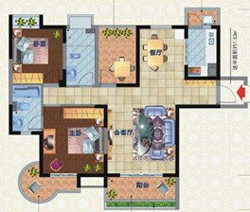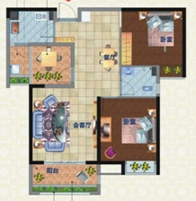

A户型 B户型
□ 项目动态：15-18号楼于2013年11月3日开盘，截止2月份销售率约80%左右。预计20#、21#将在3月或4月份认筹；目前均价约5800元/㎡。
□ 项目点评：是集商业、休闲娱乐、住宅一体的综合体，自带配套方便适宜；但交通不便，周边生活配套较少

三、开发区
1、区内主要楼盘动态
项目 | 销售价格 | 销售情况
地铂港 | 5200 | 现房尾盘在售，70-90㎡户型，本月无备案；
东山康城 | 5100 | 现房在售，90-110㎡户型，本月备案8套；
清风华园 | 5600 | 1、2#楼在售，户型面积82-89㎡，本月备案9套；
恒信  中央公园 | 5900 | 5、9#楼在售，90-129㎡户型；  本月备案45套，目前已备案72%；
春华·星运城 | 待定 | 地基开挖中，预计下半年入市；
水榭花都 | 5400 | D、E栋楼尾盘在售，68-123㎡户型，本月无备案；
运河名都 | 6000 | 1#楼清盘在售，二期已动工；
运河佳苑 | 6300 | 二期5-7#楼尾盘在售，95㎡-144㎡户型；  本月备案1套，总共已备案531套；
鸿华  SOHO时代 | 5500 | 50-130㎡户型在售，已备案89%；
宜洋  汽车后市场 | 公寓4000  商铺13000 | 三期尾盘在售，44-106㎡户型；

2、区内重点项目调查
◎ 项目名称：恒信·中央公园
□ 地理位置：发展大道与汉宜高速公路交汇处；
□ 开 发 商：湖北恒信德龙实业有限公司；
□ 开发规模：占地5.5万㎡，总建面22万㎡。A区为办公、商业，总建面7.7万㎡，容积率5.5；B区为住宅，总建面14.3万㎡，容积率3.5，建筑密度17.2%，绿地率40%，总户数1468户。
□ 规划要点：包括酒店、写字楼、花园洋房、高层、汽车展示厅等；
□ 形象定位：城市中轴·大城中央；
□ 主力户型：5A户型 4×2×2 129.63㎡；
5B户型 2×2×1 95.26㎡；
9C户型 2×2×1 108.01㎡；
□ 项目动态：5、9#楼少许房源在售，目前均价5900元/㎡；2014年2月14日8#楼开启认筹1万抵3万，共推出128套房源。
□ 项目点评：交通十分便利，但该项目周边生活配套欠完善，近临高速公路，对居住品质有一定影响。

四、夷陵区

1、区内主要楼盘动态
项目 | 销售价格 | 销售情况
宏信·玫瑰城 | 预计4500 | 认筹2万抵3万，预计3月1日开盘；
宏信·公园里 | 5000 | 1、3、11#楼在售，88-130㎡户型，去化约80%；
平湖天下 | 4900 | 三期在售，90-135㎡户型，目前已备案78%；
平湖国际 | 5200 | D栋在售，96-125㎡户型，目前已备案64%；
平湖港湾 | 待定 | 项目认筹中，主推户型面积为59-136㎡；
七星花园 | 4100 | 1-3#楼在售，94-121㎡户型及顶层复式，目前已备案86%；
至上•未来城 | 4900 | 7-8#楼在售，88-130㎡户型，本月备案13套；
山水国际 | 4800 | 3、4#楼在售，已备案73%；
萧氏茗邸 | 4100 | 清盘在售中，135-148㎡户型，目前已备案50%；
弘林大厦 | 5100 | 尾盘在售，50-97㎡户型；
锦绣星城 | 5200 | 4期12#、16#楼在售，108-135㎡户型，目前已备案62%，  商铺5万抵8万；
国宾壹号 | 5100 | 双拼、联排、叠拼，均价260万/套；
宏信·嘉豪城 | 4400 | 大户型享9.65折优惠，商铺、车位在售；
清江润城 | 4900 | 53-54#楼在售中，86-134㎡户型，目前备案率26%；
三峡  企业总部基地 | 8000 | 目前所售户型522、864㎡；
梅岭一号 | 4900 | 1#楼50-65㎡小户型在售；  二期楼洋房在售；
星湖湾 | 4900 | 三期小洋楼已面市，认筹1万抵3万；
宜昌·恒大绿洲 | 5500 | 48、49#楼在售，89-133㎡精装三房户型，已备案84%；

2、区内重点项目调查

◎ 项目名称：清江润城·悦邸

□ 地理位置：夷陵区发展大道99号；
□ 开 发 商：宜昌清能置业有限责任公司；
□ 开发规模：总用地面积约385.61亩，容积率2.6，总建筑面积约65万平米，绿化率为48.3%，建筑密度20.05% ，约5588户，居住人口近2万人。
□ 规划要点：规划以中高端产品为主，包括叠拼别墅、多层洋房、空中复式、高层住宅等。现代建筑风格，社区配套有运动场地、卫生站、文化活动站、健身设施、超市、菜场、餐饮、药店、储蓄所、邮电所等公共配套设施齐全。
□ 形象定位：经典原著欧式风情社区；
□ 主力户型：C2户型 3×2×1 107㎡ C3户型 3×2×2 133㎡

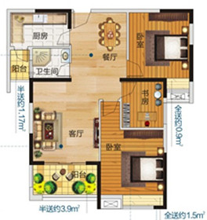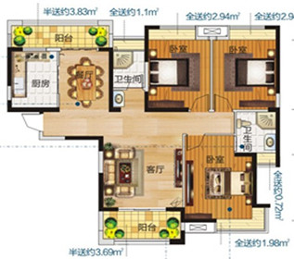
C2户型 C3户型
□ 销售动态：53、54#楼在售，购房享1万抵2万优惠，如期签约再享99折，目前均价4900元/㎡；同时推出限量特价房，一口价4600元/㎡。
□ 项目点评：项目拥有雄厚的国企背景，悦邸是继前三期后的升级产品，不论是配套还是附加值都有了一定提升。

五、猇亭区

区内主要在售楼盘动态：
项目 | 销售价格 | 销售情况
盛世天下 | 3400 | 清盘在售，仅剩1套精装样板间在售；
东都国际 | 3700 | 6-9楼在售，80-119㎡户型，本月备案10套；
润恒·国华瑞景 | 3700 | 6#、7#楼在售，79-105㎡户型，本月无备案；
宜化·绿洲新城 | 待定 | 前期组织一批团购活动，2、3、4、10#楼接受登记中；

六、点军区

区内主要在售楼盘动态：
项目 | 销售价格 | 销售情况
维多利亚港湾 | 4500 | 50-53#楼尾盘在售；
江南星城 | 5200 | 3#楼认筹中，预计3月15日开盘；  1#楼98-136㎡户型在售中，目前备案49套；

第四部分 媒体监测

一、纸媒投放情况
本月截止到28日，共有17个地产项目投放报纸广告，共计48篇。本月广告投放量较大的主要有三峡物流园、江山多娇、恒大绿洲、宏信·玫瑰城、民富·新天地、恒信·中央公园、清江润城·悦邸等楼盘。

二、纸媒投放数据监测
1、报广投放时间段分析
本月投放量统计
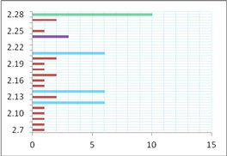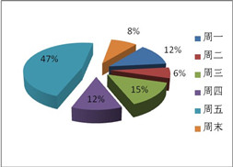

本月报广投放量从时间上来看，主要集中在本月下旬周五。下旬占比50%，周五占比47%，均在各自占比中位于首位。其中2月12日、14日、21日、28日这4个时间点投放量在本月居多。14日“双节”之日各楼盘并未借势踊跃投放，报广投放量6篇；28日有迎“金三银四”之意，投放量居本月巅峰，共计10篇。

2、投放媒体及版面分析

投放媒体及版面统计

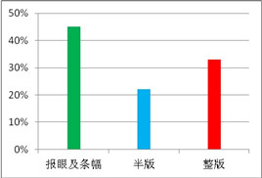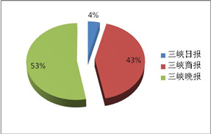

本月三峡晚报投放量位居榜首，共26篇，占纸媒总投放量的53%。三峡商报次之，共21篇，占纸媒总投放量的43%；三峡日报共2篇，占纸媒总投放量的4%。投放版面主要集中在报眼及条幅投放，投放量占比45%。半版投放广告较多的楼盘主要是三峡物流园、江山多娇；整版放量占比33%，半版投放占比22%。

3、项目投放量分析
各楼盘本月纸媒投放量对比

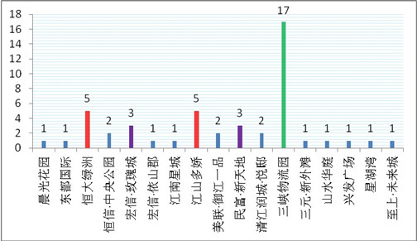

纸媒投放TOP 1、2：三峡物流园、江山多娇、恒大绿洲

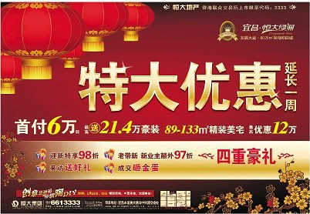
本月三峡物流园共计投放报广17篇，主要为其年后生活用品批发促销活动做宣传；江山多娇共投放报广5篇，均为头版条幅投放，主要释放江景样板房开放的信息；恒大绿洲共投放报广5篇，主要做新年特惠活动，促进来访。
纸媒投放TOP 3：宏信·玫瑰城 、民富·新天地
纸媒投放TOP 4：恒信·中央公园、清江润城·悦邸

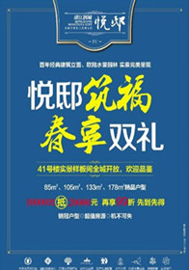

本月恒信·中央公园共投放报广2篇，该项目8#楼认筹中；清江润城·悦邸投放报广2篇，项目新年特惠双礼相送及样板间开放，主要为促进来访。
三、网络媒体监测
1、搜房网
本月在搜房网投放广告的主要有正泰·玫瑰园、恒信·中央公园、江南星城、东都国际、兴发广场等楼盘。

2、搜狐焦点网

本月在搜狐焦点网上投放广告的主要有碧桂园·清江明珠、清风华园项目。

3、大楚网
本月在大楚网上投放广告的主要有恒信·中央公园、宏信·依山郡、江山多娇等项目。

年味渐渐淡了，叁月要悄悄来了，各区楼盘纷纷推出活动及优惠大认筹，增加来访攒人气，为即将来临的“金三银四”上市热销攒着劲。各楼盘强有力的促销活动及优惠有：恒信·中央公园“百元约会大赛”活动；宏峰•上上城“房车一步到位，宝马开回家”活动；华鹏·梧桐邑“爱情邮筒”活动；江南星城“购房赢出国游”活动；星湖湾“看房就赢‘土豪金’”活动；三元·新外滩VIP认筹5万抵10万活动。

